ЧАСТИНА 9. БЕЗПЕРЕРВНА РОЗЛИВКА СТАЛІ

1. Різновиди та переваги способу
Безперервне розливання або лиття замість розливання стали у виливниці почали застосовувати в останні 30 років. В даний час цим способом розливають близько 83% сталі, що виплавляється у світі, а в розвинених капіталістичних країнах до 97% виробленої сталі.
Найбільш поширений спосіб безперервного розливання, що полягає в тому, що рідку сталь безперервно заливають у водоохолоджувальну виливницю без дна - кристалізатор, з нижньої частини якого витягують затверділий по периферії злиток з рідкою серцевиною. Далі злиток рухається через зону вторинного охолодження, де повністю твердне, після чого його розрізають на шматки певної довжини. Основа цього способу - витягування злитка, що формується, з кристалізатора, тобто. ковзання зливка з його стінок з виникненням при цьому значних сил тертя, що є певним недоліком способу; через тертя виникають розриви затвердіючої оболонки зливка, що рухається, що обмежує швидкість розливання. Цим способом в даний час отримують переважно литі заготовки (зливки) товщиною від 100-150 до 250-300 мм, що дозволило ліквідувати два енергоємні етапи металургійного виробництва - прокатку на обтискних станах і нагрівання злитків перед цією прокаткою в колодязях нагрівальних.
Інтенсивно ведуться дослідження щодо подальшого вдосконалення та розробки нових обладнання та технології безперервного розливання. Один з важливих напрямів, що розробляються, — отримання литих заготовок значно меншої товщини, ніж в даний час (наприклад, тонких слябів і смуг) і заготовок, що наближаються за перерізом до кінцевого прокату, що дозволить застосовувати для їх прокатки стани меншої потужності, забезпечуючи економію енерговитрат.
Іншим важливим напрямом є почалося впровадження способу безперервного розливання, що передбачає переміщення робочої поверхні кристалізатора (у вигляді коліс, що обертаються, стрічок та ін) разом зі злитком в начальний період його формування, що виключає тертя і дозволяє суттєво збільшити швидкість розливання (швидкість руху зливка).
Ще один перспективний напрямок, що вже давно розробляється, — створення ливарно-прокатних агрегатів, що дозволяють поєднувати безперервне розливання з прокаткою. Безперервним способом розливають переважно спокійну сталь, оскільки при розливанні киплячої сталі не досягається істотного збільшення виходу придатного і важко отримати достатню товщину безпузиристої кірки в злитку через велику швидкість розливу і складність забезпечення необхідного ступеня окислення металу.
Основні переваги безперервного розливання в порівнянні з розливом у виливниці:
- значно підвищується вихід придатного металу. Так, для спокійної сталі отримання слябів або блюмів шляхом безперервного розливання замість розливання у виливниці з наступною прокаткою забезпечує підвищення виходу придатного на 10-15% від маси сталі, що розливається. Пояснюється це тим, що верхня частина кожного зливка (13-20%) йде при прокатці в обріз через наявність усадкової раковини, а при безперервному розливанні утворюється одна усадкова раковина в кінці розливу плавки;
- спрощується і здешевлюється виробництво із заводу загалом, так як виключаються два енергоємні етапи технологічного процесу - прокатка злитків на обтискних станах (блюмінгах або слябінгах) і нагрівання злитків до ~1100°С в нагрівальних колодязях перед прокаткою; при цьому відпадає необхідність у блюмінгах та слябінгах, зменшуються енергетичні витрати, потреба у робочій силі та площа заводу;
- підвищується якість металу, в першу чергу внаслідок зниження хімічної неоднорідності через швидше затвердіння малих по товщині злитків;
- зменшуються витрати ручної праці та покращуються умови праці при розливанні;
- створюються умови для автоматизації процесу розливання.
Комплекс обладнання та механізмів для безперервного розливання - називають установкою безперервного розливання сталі - УБРС або машиною безперервного лиття заготовок - МБЛЗ.
УНРС з витягуванням зливка із кристалізатора. УБРС цього типу, як зазначалося, знайшли найширше застосування та мають багато різновидів. Залежно від напрямку основної технологічної осі установки (напрямки руху відливного зливка) розрізняють (рис. 166) УБРС вертикального типу а, з вигином злитка б, вертикальнорадіальні в, радіальні г, криволінійні д, похилокриволинійні е, горизонтальні ж.
Залежно від форми поперечного перерізу зливка, що відливається, розрізняють слябові УБРС; сортові та блюмові; УБРС для виливки заготовок круглого перерізу; порожнистих трубних заготовок; злитків складного профілю, близьких за перерізом до готового прокату.
Широке промислове застосування знайшли слябові УБРС (виливок злитків плоского перерізу товщиною 100 до товщини) мм; рідше застосовуються УБРС для виливки злитків круглого перерізу діаметром до 500 мм.
Останніми роками почали впроваджувати УБРС для відливання тонких слябів (товщиною 30—70 мм).
Залежно від числа злитків, що одночасно відливаються з одного сталерозливного ковша, УБРС можуть бути одно-, дво- і багаторуч'євими; із збільшенням числа струмків збільшується продуктивність установки. Слябові УБРС зазвичай роблять дворуч'євими, сортові та блюмові - частіше трьох-восьмиручковими. Розлив на УБРС ведуть до витрати металу в сталерозливному ковші або ж розливають без перерви метал з декількох ковшів (розлив методом "плавка на плавку").

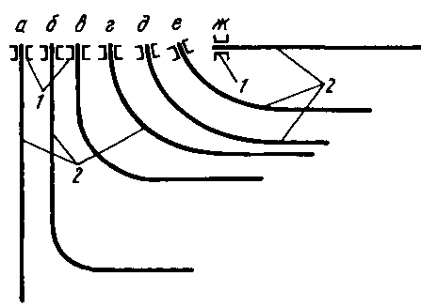
1 -кристалізатор; 2 - зливок, що відливається
Рис. 166. Різновиди УБРС з витягуванням зливка із кристалізатора

Застосовують також установки напівбезперервного розливання, на яких відливають злиток певної довжини (6-10 м). Цей злиток потім розрізають на частини у холодному стані.
Швидкість розливання, тобто швидкість руху злитка при його товщині понад 150 мм зазвичай знаходиться в межах від 0,5 до 1,5-2,5 м/хв, хоча на окремих УБРС досягнуто й більших швидкостей; при виливку злитків малої товщини (квадрат розміром менше 90x90 мм і сляби товщиною менше 70 мм) швидкість розливання досягає 4-8м/хв.
УБРС без ковзання зливка в кристалізаторі почали застосовувати для розливання сталі останніми роками. Відсутність ковзання забезпечується за рахунок спільного руху поверхні кристалізатора і зливка на початку його формування, що досягається подачею рідкого металу на охолоджувану поверхню, що рухається, виконує роль кристалізатора.
Основні різновиди УБРС подібного типу: барабанні та однострічкові з подачею рідкого металу на поверхню обертового барабана (валка) або безперервної стрічки, що рухається; двовалкові, коли метал подають у зазор між двома валками, що обертаються; двострічкові, коли метал подають у зазор між двома безперервними стрічками, що рухаються (суцільними або гусеничними); барабанно-стрічкові (роторні), коли метал ллють в зазор між барабаном, що обертається і стрічкою, що рухається.
УБРС останнього типу (роторні) застосовують для виливки злитків з перетином, близьким до прямокутного завтовшки до 160 мм, решта - для відливання смуг і стрічок завтовшки менше 10-20 мм і шириною до 800-1000 мм.
Завдяки відсутності тертя між злитком і кристалізатором швидкість руху зливка, що відливається, на таких УБРС значно вища, ніж на УБРС зі ковзанням злитка; при відливанні смуг і стрічок завтовшки менше 1—2 мм ця швидкість може досягати 100—150 м/хв і більше.
Принципова схема безперервного розливання з витягуванням зливка, що твердіє, з кристалізатора показана на рис. 167. У такому зливку можна виділити дві ділянки активного охолодження - кристалізатор та зону вторинного охолодження. Заливається в кристалізатор метал при контакті з його мідними водоохолоджуваними стінками переохолоджується і твердне, утворюючи кірку зливка необхідної конфігурації. На відстані 200-600 мм від верху кристалізатора знаходиться зона безпосереднього контакту з кіркою злитка, де максимальне тепловідведення (1,4-2,3 МВт/м2); нижче внаслідок усадки кірки між нею та стінками кристалізатора виникає газовий зазор, що різко знижує тепловідведення (до 0,3-0,6 МВт/м2). У цій зоні внаслідок можливої ​​деформації неміцної кірки і стінок кристалізатора можуть з'являтися ділянки щільного і нещільного контакту, в яких через відмінність в тепловідводі температура і товщина корки, що твердне, будуть відрізнятися. Ця неоднорідність сприяє виникненню дефектів - у місцях
зменшеної товщини кірки внаслідок
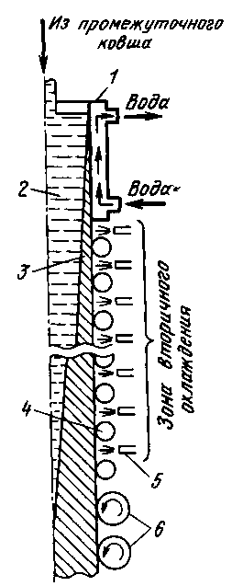
1 - кристалізатор, 2 - рідкий метал, 3 - затверділий метал, 4 - опорний ролик, 5 - форсунка для подачі розпиленої води на злиток, 6 - валки, що тягнуть
Рис 167 Схема виливки та затвердіння безперервного зливка

Термічні напрузі можуть виникати поздовжні зовнішні тріщини, а в переохолоджених ділянках щільного контакту - павукоподібні поверхневі тріщини.
Товщина кірки на виході з кристалізатора має бути достатньою, щоб витримати зусилля витягування та тиск рідкої сталі. Ця товщина тим більше, чим більший час перебування кірки в кристалізаторі і зазвичай становить 10-25 мм, а температура поверхні 900-1250 °С.
У зоні вторинного охолодження на поверхню зливка, що рухається, подають розпилену воду і встановлюють опорні пристрої (наприклад, ролики 4, див. рис. 167), які запобігають можливому витріщуванню кірки злитка під впливом тиску стовпа рідкої сталі. Вибір способу охолодження в цій зоні базувався на досвіді, який показав, що при занадто інтенсивній подачі охолоджувача (наприклад, подачі води струменями) через переохолодження поверхні зливка і термічних напруг, що при цьому виникають, у злитку утворюються внутрішні і сітчасті поверхневі тріщини. Тому застосовують розпорошену воду ("м'яке охолодження"). Витрата води зменшується в міру віддалення від кристалізатора; його розраховують так, щоб відводилося тепло, що виділяється при кристалізації сталі, а температура кірки щоб уникнути утворення тріщин знижувалася б від вихідної (900-1250 °С на початку зони) не більше, ніж до 800-1000 °С в кінці, причому в тій меншій мірі, чим вище схильність сталі до тріщиноутворення.
Наприклад, при виливку слябу перетином 300x1200 мм зі швидкістю 0,6 м/хв, глибина лунки становитиме 17,2 м, а при швидкості 1,2 м/хв-34,4 м.
У безперервному злитку спостерігаються ті ж структурні зони, що і при розливанні у виливниці - дрібні неорієнтовані кристали біля поверхні, розташовані за ними стовпчасті кристали і по-різному орієнтовані кристали в середині зливка.

2. ПРИСТРІЙ УСТАНОВОК БЕЗПЕРЕРВНОГО РОЗЛИВАННЯ
1. УБРС з витягуванням та ковзанням зливка
Існує кілька типів установок безперервного розливання, заснованих на витягуванні зливка з кристалізатора з їх взаємним ковзанням. Широко застосовувані УБРС цього типу служать в основному для відливання слябів та злитків квадратного та прямокутного перерізу. Найбільшого поширення набули установки вертикального, криволінійного та радіального типів, рідше застосовуються вертикально-радіальні УБРС, установки з вигином злитка, горизонтальні УБРС. В останні роки впроваджують УБРС для виливки тонких слябів, розробляються похило-криволінійні установки. Залежно від кількості зливків УБРС, що одночасно відливаються, можуть бути одно-, дво- і багаторуч'євими.
Вертикальні УБРС
На рис. 168 показано схему однієї з вертикальних УБРС, що розташовується частково в колодязі і частково в надземній споруді. З сталерозливного ковша сталь надходить в проміжний, а з нього в кристалізатор з вертикальними стінками, що здійснює зворотно-поступальний рух вгору-вниз. Після виходу з кристалізатора злиток з рідкою серцевиною рухається вниз через зону вторинного охолодження, що включає систему форсунок та опорні пристрої, які можуть бути виконані у вигляді роликів або брусів і запобігають витріщуванню кірки зливка.
В установці, показаній на рис. 168, верхні опорні пристрої виконані у вигляді розташованих уздовж злитка чавунних брусів, по яких ковзає злиток. Нижче брусів розташовані опорні ролики, що обертаються (непривідні). Для полегшення монтажу та ремонту групи брусів чи роликів об'єднують загальним каркасом в окремі секції. У машинах для виливки злитків квадратного або близького до квадрату прямокутного перерізу опорні пристрої розташовані з усіх чотирьох сторін злитка; при виливку плоских злитків - вздовж двох широких граней зливка. У машинах для відливання плоских злитків один ряд опорних пристроїв закріплений жорстко, а інший забезпечений механізмом переміщення, що дозволяє змінювати товщину зливка, що відливається.

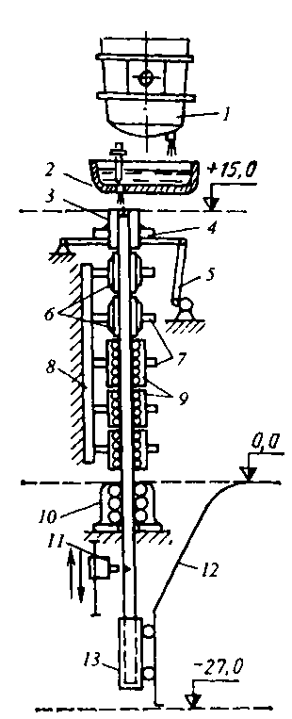
1 - Сталерозливний ківш; 2 - проміжний ківш; 3 - кристалізатор; 4 - опорна рама кристалізатора; 5 - механізм гойдання кристалізатора; 6 - секції опорних брусів; 7 - механізми притискання та переміщення брусів та роликів; 8 - опорна колона; 9 - секції опорних роликів; 10 - кліть, що тягне; 11 - газорізання; 12 - шлях підйомного візка; 13 - візок для підйому злитків
Рис. 168. Схема УБРС вертикального типу

За зоною вторинного охолодження розташована одна або дві клітки, що тягнуть, які забезпечують витягування і регулювання швидкості руху злитка, а також запобігають прослизання злитка вниз. Кожна кліть складається з двох або трьох пар валків, з'єднаних з приводом і притискаються до зливу гідроциліндрами.
Нижче клітей, що рухаються, злиток розрізають на шматки мірної довжини за допомогою газорізання. Відрізані заготовки падають у кошик (візок), який, рухаючись похилими рейками, піднімає заготівлю до рівня підлоги цеху і одночасно повертає її в горизонтальне положення.
Основний недолік вертикальних УБРС - велика висота, обумовлена ​​тим, що затвердіння зливка має закінчитися до його попадання в кліть, що тягне, і газорізання, а протяжність зони затвердіння по висоті (глибина лунки рідкого металу) в безперервно відливається злитку дуже велика. Висота великих вертикальних УБРС досягає 40-45 м і для їх розміщення необхідна споруда високих будівель, що здорожує будівництво та ускладнює експлуатацію обладнання. Іншим істотним недоліком є ​​те, що необхідність обмежувати висоту УБРС обмежує швидкість розливання.
Криволінійні та радіальні УБРС
В установках цього в радіальному кристалізаторі формується вигнутий за певним радіусом злиток. Щоб при подальшому розгинанні в зливці не утворювалися тріщини, радіус вигину має бути не менше 25-кратної товщини зливка. Зазвичай радіус вигину вибирають відповідно до співвідношення К = (30-40)а, де а - товщина зливка, м.
У радіальних УБРС після виходу з кристалізатора злиток рухається дугою з постійним радіусом. Після проходження нижньої точки дуги повністю затверділа злиток розгинають, переводячи його в горизонтальне положення.
У криволінійних УБРС злиток спочатку рухається дугою, що визначається радіусом кривизни кристалізатора, а потім ще в зоні вторинного охолодження радіус кривизни дуги збільшується, тобто. відбувається поступове розгинання зливка з рідкою серцевиною з подальшим переведенням у горизонтальне положення. Розосередження деформації має на меті знизити виникають при цьому в кірці зливки напруги і ймовірність виникнення тріщин.
Більшість криволінійних УБРС призначена для виливки злитків прямокутного перерізу, схема подібної машини для виливки слябів представлена ​​на рис. 169. Рідка сталь із сталерозливного ковша надходить у проміжний, а потім у радіальний кристалізатор, з механізмом гойдання. Після виходу з кристалізатора злиток, проходячи через зону вторинного охолодження, рухається роликовою проводкою, утвореною верхнім і нижнім рядами роликів. У вузьких торцевих граней ролики є лише поблизу кристалізатора. Для зручності заміни при ремонтах групи сусідніх верхніх та нижніх роликів об'єднані в окремі секції, де у загальному каркасі змонтовано від 2 до 7 пар роликів. Кожна секція спирається на фундамент, при цьому нижній ряд роликів є нерухомим (базовим), а верхній забезпечений пружинним або гідравлічним механізмом притискання до злитка і механізмом переміщення, що дозволяє змінювати товщину зливка, що відливається.

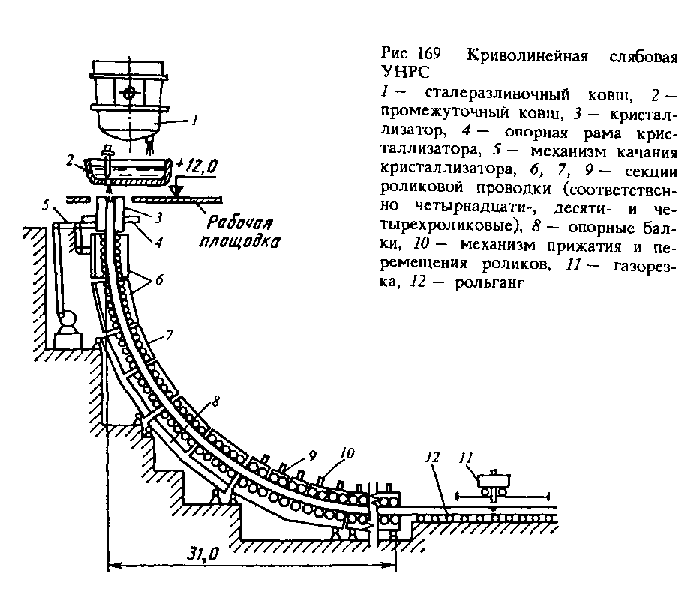
Верхня частина роликової проводки запобігає витріщуванню кірки зливка. Привідними, що забезпечують рух та розгинання зливка, зазвичай виконують ролики нижнього ряду. При цьому ролики, розташовані поблизу кристалізатора зазвичай є непривідними, на ділянці з постійним радіусом кривизни лише деякі ролики з'єднані з приводом, а на ділянці розгинання і випрямлення всі або майже приводні ролики. У зв'язку з тим, що в міру збільшення товщини твердки кірки жорсткість зливка зростає, діаметр роликів у міру віддалення від кристалізатора збільшується. Так при виливку злитків товщиною 300 мм діаметр роликів від 150-200 мм у кристалізатора зростає до 480-600 мм на горизонтальній ділянці.
Машини конструюють так, що горизонтальний рух зливка здійснюється на рівні підлоги цеху. На цій же ділянці роблять різання зливка на шматки мірної довжини. Максимальний радіус існуючих УБРС цього при відливанні злитків товщиною до 350 мм становить 12 м.
Основні переваги цих машин у порівнянні з вертикальними: менша висота, що знижує вартість спорудження УБРС та будівлі цеху; можливість підвищення швидкості розливання, оскільки газорізання можна встановити далеко від кристалізатора і завдяки цьому допустимо суттєве збільшення глибини лунки рідкого металу в злитку; можливість різання злитка на шматки великої довжини. З цих причин останніми роками майже відмовилися від спорудження вертикальних УБРС і будують переважно криволінійні та радіальні.
УБРС з вигином зливка
УБРС цього типу (рис. 170 а) мають вертикальний кристалізатор і вертикально спрямовану систему вторинного охолодження з розташованою за нею тягнучою клітиною, які не відрізняються від аналогічних пристроїв машин вертикального типу. Далі зливок, що рухається, згинають, переводячи в горизонтальне положення за допомогою ролика, встановленого за тягнучою клітиною. Потім злиток надходить у випрямляючі валки, за якими мають газорізання. Подібні машини застосовують при виливку зливків невеликої товщини (< 150 мм), оскільки при більшій товщині через необхідне мости мати великий радіус вигину не досягається помітного зниження висоти порівняно з вертикальною УБРС.

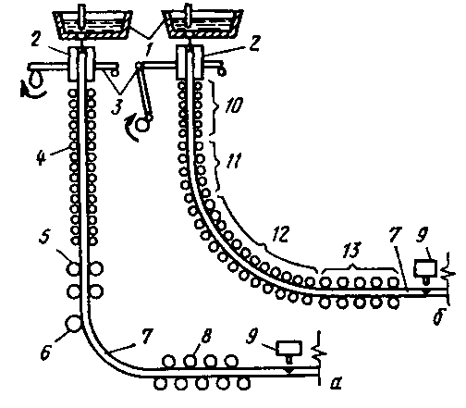
1 - проміжний ківш; 2 - вертикальний кристалізатор; 3 - механізм гойдання кристалізатора, 4 - опорні ролики, 5 - кліть, що тягне; 6 - згинальний валок; 7 - злиток; 8 - тягнуче-правильна кліть; 9 - газорізання; 10-12 - ділянки роликової проводки відповідно вертикальний, згинальний і радіальний; 13 - правильна машина
Рис. 170. Схема УБРС із вигином затверділого зливка (а) та вертикально-радіальної УБРС (б)

Вертикально-радіальні УБРС
Установки подібного типу мають (рис. 170, 6) вертикальний кристалізатор і розташований нижче за нього невеликий за висотою (менше 3-4 м) вертикальна ділянка зони вторинного охолодження, що включає опорні ролики та форсунки для подачі на злиток розпорошеної води. Далі розташована секція валків, що згинають злиток з рідкою серцевиною по дузі з певним радіусом і потім радіальна роликова проводка. Після проходження нижньої точки дуги злиток потрапляє в тягнуче-правильні валки, які переводять його в горизонтальне положення, потім злиток розрізають газорізанням.
Основна перевага цих установок у порівнянні з криволінійними та радіальними — простіші у виготовленні та обслуговуванні прямолінійні кристалізатор і верх зони вторинного охолодження, хоча загальна висота установки дещо більша, ніж УБРС радіального типу (на 2—4 м).
Горизонтальні УБРС
Робота більшості установок горизонтального типу заснована на періодичному витягуванні зливка з нерухомого кристалізатора.
Технологічна вісь машин цього типу розташована горизонтально або нахилена на кут до 15 ° до горизонталі. Сталь з розливного ковша надходить (рис. 171) в футерований металоприймач і далі жорстко з'єднаний з ним кристалізатор через розділове кільце 3, отвір в якому трохи менше розміру порожнини кристалізатора. Кільце розділення повинно бути стійким проти теплових ударів і розмивання потоком металу, бути малотеплопровідним, щоб тут не застигала сталь, і до нього не повинен прилипати метал, що затвердіває; частіше розділове кільце роблять із нітриду бору.

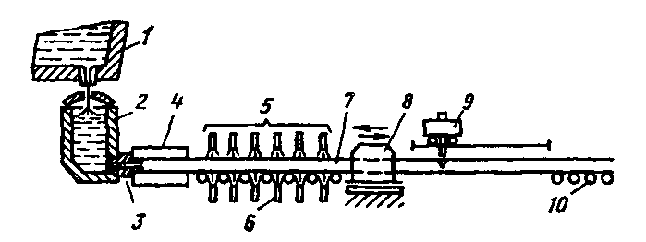
1- Сталевиливальний ківш; 2 - металоприймач; 3 - вогнетривке розділове кільце; 4 - кристалізатор; 5 - зона вторинного охолодження; 6 - вдяні форсунки; 7 - злиток; 8 - механізм витягування зливка, 9 - газорізання; 10 - рольганг
Рис. 171. Схема горизонтальної УБРС

Після кристалізатора затверділий по периферії злиток потрапляє в зону вторинного охолодження, яка є рольгангом з системою водяних форсунок; опорні пристрої зазвичай відсутні, оскільки через малий феростатичний тиск випукування кірки зливка не відбувається. Далі розташований механізм періодичного витягування зливка. Механізм переміщає злиток уперед на 10-50 мм, потім повертається назад, після чого цикл повторюється; під час зворотного руху механізму злиток залишається нерухомим, або дещо осідає назад. Число циклів змінюється від 20 до 200 за хвилину. Періодичне витягування зливка замінює хитання кристалізатора, що використовується на вертикальних і криволінійних машинах для запобігання зависанню та розривам кірки зливка в кристалізаторі. За механізмом витягування розташовано газорізання та рольганг з приводними роликами для транспортування відрізаних заготовок на склад.
Горизонтальні УБРС застосовують для відливання сортових злитків квадратного перерізу та прямокутного перерізу, близького до квадратного завтовшки до 200 мм та круглих заготовок діаметром до 330 мм; швидкість розливання 4 м/хв.
Горизонтальні УБРС через малу висоту вписуються в габарити будь-якого цеху і призначені насамперед для встановлення в існуючих цехах при заміні розливання у виливниці на безперервне розливання. Крім можливості розміщення в існуючих цехах переваги горизонтальних УБРС: невеликі капітальні витрати внаслідок малої висоти та меншої кількості обладнання; вільний доступ персоналу до всіх вузлів УБРС внаслідок їх розміщення на рівні статі цеху; відсутність необхідності регулювати витрату металу в кристалізатор, оскільки він визначається швидкістю витягування зливка; видалення поверхні рідкого металу з кристалізатора, що виключає в злитку дефекти через окислення та охолодження поверхні металу.
Більшість існуючих слябових УБРС служать для виливки плоских злитків товщиною 200-300 мм, які надалі прокочують на лист. В останні роки у зв'язку з необхідністю підвищення економічності виробництва дійшли висновку про доцільність виливки значно тонших заготовок, для прокатки яких потрібні менш потужні стани, що значно знижує енерговитрати та інші витрати. Розпочато експлуатацію та споруджують нові УБРС для отримання слябів завтовшки від 30—40 до 70—80 мм.
УБРС для виливки тонких слябів - це здебільшого установки з вигином зливка, тобто. вони мають вертикальні кристалізатор і зону вторинного охолодження і за ними згинальний ролик, після якого злиток рухається по дузі, потрапляючи у валки, що випрямляють. Далі випрямлений злиток рухається в горизонтальному напрямку та його розрізають на шматки мірної довжини.
Проблема створення подібних установок пов'язана в основному з труднощами здійснення підведення рідкого металу кристалізатор, оскільки діаметр занурювального розливного склянки перевищує ширину порожнини кристалізатора. Вирішують цю проблему двома способами. Один різновид УБРС передбачає застосування тонких плоских перерізів занурювальних склянок ("щілинних" склянок); в УБРС іншого типу застосовують "воронкоподібні" кристалізатори. Такий кристалізатор має в нижній частині плоскі паралельні широкі стінки, що формують тонкий плоский злиток, а в середині верхньої частини є лійкоподібне розширення, куди входить плоска занурювальна склянка (рис. 181). Оболонка, що формується у верхній лійкоподібній частині кристалізатора, злитка при його витягуванні деформується. і злиток набуває в нижній частині кристалізатора прямокутного перерізу.
УБРС для виливки тонких слябів поділяють також на два наступні різновиди: установки, у яких перетин злитка, що виходить з кристалізатора, залишається незмінним, і установки, у яких злиток з рідкою серцевиною піддають обтиску, зменшуючи його товщину.
Крім того, в Німеччині розроблена конструкція УБРС з вертикально-радіальним кристалізатором, у якої
полегшення введення занурювальної склянки широкі стінки кристалізатора у верхній його частині розташовані вертикально, а нижче вони вигнуті по дузі, формуючи вигнутий злиток, що рухається далі по радіальній роликовій проводці з подальшим випрямленням і переведенням в горизонтальне положення, причому на радіальному ділянці злиток.
Швидкість розливання на УБРС для виливки тонких слябів сягає 4-6,5 м/хв.
Похило-криволінійні УБРС
Установки подібного типу розроблені нещодавно та ведеться відпрацювання технології розливання на таких УБРС та вдосконалення їх окремих вузлів. За пристроєм такі УБРС схожі з криволінійними та відрізняються від звичайних криволінійних тим, що дугоподібний кристалізатор встановлений (див. рис. 166, е) похило, тобто. так що його умовна поздовжня вісь нахилена на кут 40-45 ° до горизонталі. Після виходу з кристалізатора злиток, що рухається, розгинають в декількох точках, переводячи в горизонтальне положення.
Завдяки похилому розташуванню кристалізатора такі УБРС мають (мал. 166, е) значно меншу висоту, ніж звичайні криволінійні та вважаються перспективними для встановлення в існуючих сталеплавильних цехах при впровадженні безперервного розливання замість розливання сталі у виливниці.
Основні вузли УБРС
Нижче описані основні вузли, що використовуються на поширених УБРС з витягуванням зливка з кристалізатора.
Проміжний ківш, Що забезпечує підведення рідкого металу зі сталерозливного ковша в кристалізатор - це ківш невеликий (менше 1,6 м) висоти з одним, а на багатострумових УБРС з декількома розливними склянками, як правило, мають стопора; ківш вміщує від 8—10 до 15 % маси металу в сталерозливному ковші. Крім підведення рідкого металу в кристалізатор проміжний ківш забезпечує сталість умов подачі металу кристалізатор протягом всього розливу, тобто. однаковий і невеликий напір струменя металу, що надходить у кристалізатор (за рахунок підтримки в ковші постійного рівня металу заввишки 06-12 м); регулювання стопором швидкості подачі металу в кристалізатор; подачу металу в кілька кристалізаторів на багатострумових УБРС; розливання за методом "плавка на плавку" (запас металу в проміжному ковші дозволяє продовжувати розливання в періоди, коли випорожнений сталерозливний ківш замінюють новим).
На сортових УБРС для виливки злитків малого перерізу (менше 125×125 мм) іноді застосовують проміжні ковші зі склянками-дозаторами без стопорів. Постійність рівня металу в кристалізаторі підтримують зміною швидкості витягування зливка з кристалізатора (швидкості розливання).
Проміжний ківш з пристрою схожий з аналогічними ковшами для розливання сталі у виливниці (див. рис. 159); у поперечному перерізі проміжні ковші найчастіше мають форму витягнутого прямокутника, щоб забезпечити на багатострумових УБРС подачу металу в кілька кристалізаторів, які зазвичай розташовуються в одну лінію. Футерівка ковша має арматурний шар із шамотної цегли та робочий шар із шамотної цегли або з вогнетривкої маси (набивної, наливної, або нанесеної шляхом торкретування). Робочий шар замінюють після розливання однієї-п'яти плавок.
Для зниження тепловтрат ковші накривають кришками, що футерували, а до початку розливу футеровку прогрівають до температури 900—1200 °С.
Кристалізатор є найважливішим конструктивним елементом УБРС; він повинен забезпечити швидке формування досить товстої та міцної кірки зливка без дефектів. Для забезпечення цього і запобігання розплавленню самого кристалізатора при подачі в нього рідкої сталі, стінки кристалізаторів роблять водоохолоджуваними, а внутрішню частину, що стикається з рідким металом, виконують з міді. Мідь, незважаючи на її легкоплавкість (температура плавлення 1083 ° С) і невисоку твердість та міцність, застосовують тому, що завдяки високій теплопровідності вона швидко передає тепло охолоджувальній воді і навіть при контакті з рідкою сталлю не перегрівається і зберігає міцність.
Застосовують кристалізатори трьох типів: блокові, гільзові та складові. Блокові кристалізатори роблять із кованого або литого мідного блоку, товщина їх стінок становить 150-175 мм. У стінках блоку свердлять поздовжні отвори для охолоджувальної води. Гільзові кристалізатори роблять із мідної гільзи (труби) з товщиною стінки 6-20 мм, яку закріплюють у зовнішньому сталевому кожусі. Охолодна вода проходить по вузькій (близько 5 мм) щілини між мідною та сталевою стінками зі швидкістю 6-7,5 м/с. Блокові та гільзові кристалізатори застосовують для виливки злитків невеликого перерізу (менше 200×200 мм).
Найбільшого поширення набули складові (збірні) кристалізатори, які виконують із чотирьох окремих стінок, скріплених в одне ціле за допомогою спеціальних стяжних пристроїв. Загальний вигляд одного з різновидів подібних кристалізаторів показаний на рис. 172 (кристалізатор для виливки злитків плоского перерізу). Кожна стінка складеного кристалізатора складається з мідної та сталевої пластин (плит), скріплених один з одним за допомогою шпильок. Мідна плита забезпечує швидке тепловідведення, сталева - надає стінці міцність і при великих розмірах плити її роблять литою з ребрами жорсткості (рис. 172, 11).
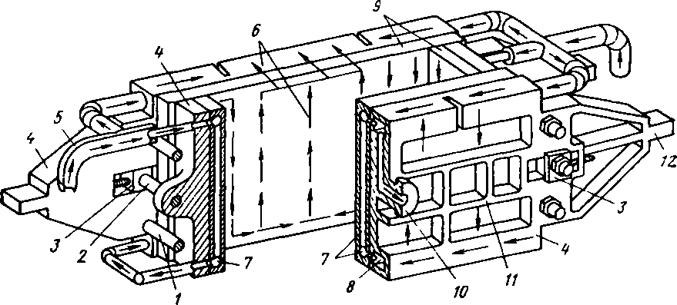
1- Стяжний болт; 2 і 3 - вісь і сухар для регулювання положення вузької стінки; 4 - сталева плита; 5 - водопідвідний колектор; 6 - напрямок руху води; 7 - канали для води в мідних плитах; 8 - канали для води в сталевих плитах; 9 - мідна плита; 10 - злив води; 11 - ребра жорсткості, 12 - опора кристалізатора на раму механізму гойдання
Рис. 172. Складовий кристалізатор з петлевою системою охолодження для виливки плоских злитків

Складові кристалізатори поділяють на тонкостінні та товстостінні. Перші (рис. 173 а) мають мідну пластину товщиною 10-20 мм, причому в мідній або сталевій пластині вирізані поздовжні канавки для охолодної води так, що вода в них рухається між мідною і сталевою пластинами. Недолік таких кристалізаторів в тому, що в результаті напруг, що виникають через різницю температур рідкої сталі і охолоджувальної води, мідні пластини малої товщини порівняно легко коробляться, що викликає їх посилений знос зливком, що витягується, і нерівномірне прилягання різних ділянок стінок кристалізатора до поверхні зливка. Останнє сприяє виникненню поверхневих тріщин (поздовжніх, павукоподібних та іноді поперечних) та ужимін на злитку. З цієї причини застосовують в основному товстостінні кристалізатори, що мають мідні плити товщиною 50-100 мм, в яких просвердлені (див. рис. 173 б) круглі поздовжні канали для охолодної води зазвичай діаметром 20 мм. Завдяки меншому жолобленню товстих мідних плит стійкість товстостінних кристалізаторів значно вища, ніж тонкостінних і знижується ураженість злитка поверхневими дефектами.
Форма поперечного перерізу внутрішньої порожнини кристалізатора визначається перетином зливка, що відливається. Висоту кристалізатора вибирають такою, щоб за час перебування в ньому металу встигла сформуватися досить міцна (товщиною 10-25 мм) зовнішня оболонка злитка; ця висота становить 0,7-1,2 м. Внутрішню робочу поверхню стінок кристалізаторів виготовляють гладкою або хвилястою. Хвиляста поверхня знижує ураженість злитка поздовжніми тріщинами.

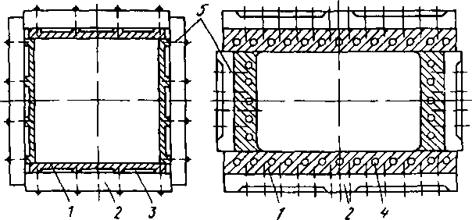
а б
1 - Мідна плита; 2 - сталева плита; 3 - канавка для води;
4 - свердлений канал для води; 5 - шпильки
Рис. 173 Поперечний переріз складових кристалізаторів — тонкостінного (а) та товстостінного (б)

Через малу твердість і міцність міді внутрішня поверхня стінок кристалізатора порівняно швидко наношується і пошкоджується в результаті тертя об поверхню зливка, що витягується. Тому складові кристалізатори після розливання 40-70 плавок розбирають і пошкоджений робочий шар стінок зігрівають, після чого кристалізатор збирають і знову експлуатують. Таку операцію повторюють до трьох-п'яти разів за час служби мідної стінки, що дозволяє зменшити витрати міді. З метою підвищення зносостійкості все ширше застосовують покриття робочої поверхні мідних стінок тонким шаром зносостійких матеріалів; зокрема, знаходять застосування хромове, нікелеве, залізонікелеве, залізонікельвольфрамове та інші покриття. Покриття мають товщину від 0,15 до 1 мм, їх наносять гальванічним методом, напиленням, наплавленням та іншими способами. Крім того, для виготовлення стінок кристалізаторів пробують застосовувати сплави на основі міді, що володіють вищою зносостійкістю (сплави, що містять до 0,1-2,5% срібла, хрому, кобальту, нікелю та ін.).
Застосовують кристалізатори з прямоточною та петлевою системами охолодження. У першому випадку воду підводять окремо до кожної з чотирьох стінок, каналами якої вона рухається знизу вгору; після чого йде на слив. При петлевій системі, що застосовується в кристалізаторах прямокутного перерізу, вода проходить каналами стінок двічі; спочатку (див. рис. 172) по каналах торцевих стінок і широких краях вона рухається зверху вниз, а потім по каналах середньої частини широких стінок - вгору. Петльова система дозволяє знизити витрати води приблизно вдвічі.
Підведення та відведення води до каналів мідних стінок здійснюють або по кільцевих трубах, що охоплюють верх і низ кристалізатора, або по каналах у сталевих плитах (див. рис. 172). Швидкість води в каналах кристалізатора повинна бути не менше 5 м/с, температура води, що відходить, не вище 40 °С; витрата води становить близько 90 м3/год на 1 м периметра порожнини кристалізатора при прямоточному охолодженні.
Конструкція кристалізаторів постійно вдосконалюється. Так створені і почали застосовувати регульовані кристалізатори, що дозволяють змінювати по ходу розливу ширину плоского зливка, що відливається за рахунок автоматичного переміщення вузьких стінок між широкими за допомогою електромеханічного або гідравлічного приводу. Набувають поширення комбіновані УБРС, що дозволяють відливати через один кристалізатор або плоский злиток великої ширини, або два зливки меншої ширини; це досягається за рахунок установки в кристалізаторі водоохолоджуваної перегородки, яка розділяє порожнину кристалізатора на дві половини, в кожну з яких подають метал через окрему склянку розливу (наприклад, можна відливати один злиток плоского перерізу шириною 2700 мм або два зливки шириною по 1300 мм).
За кордоном почали застосовувати кристалізатори зі спрейєрним (струменевим) охолодженням стінок. Такий кристалізатор являє собою тонкостінну мідну гільзу, закріплену в сталевій камері, всередині якої розміщені рядами форсунки, що подають струмені води на всю поверхню мідної гільзи.
Механізм хитання кристалізатора забезпечує протягом усього розливання зворотно-поступальний рух кристалізатора вгору-вниз, тобто. вздовж зливка, що відливається, що необхідно для запобігання відриву верхньої тонкої частини кірки від рухомого злитка внаслідок тертя об стінки кристалізатора. У разі відриву верхня частина кірки зависає на стінках кристалізатора, а місце розриву рухається з рештою зливка вниз, і після його виходу з кристалізатора відбувається витікання рідкого металу в зону вторинного охолодження (прорив під кристалізатором металу) з аварійною зупинкою розливу. Подібні "зависання" та "прориви" постійно спостерігалися в роки освоєння безперервного розливання, коли кристалізатори встановлювали нерухомо. Позитивний вплив впровадженого пізніше зворотно-поступального руху пояснюється наступним: в період спільного руху кристалізатора і злитка вниз тертя між ними відсутня і кірка, що твердне, зливка потовщується і зміцнюється так, що при подальшому русі кристалізатора вгору вона не розривається. У той же час при русі вгору стають доступними для мастила ті ділянки поверхні стінок кристалізатора, які в момент руху вниз виявляються залитими рідким металом; мастило ж зменшує тертя і тим самим також знижує можливість розриву та зависання кірки зливка.
Рух кристалізатора вгору і вниз найчастіше здійснюють за синусоїдальним законом, величина кроку гойдання змінюється в межах 3 - 20 мм, частота від 40 до 200-300 циклів на хвилину, зазвичай при збільшенні швидкості збільшують частоту гойдання.
Існує кілька типів механізмів хитання кристалізаторів. На криволінійних УБРС найбільшого застосування отримав механізм паралелограмного типу, схематично показаний на рис. 174. Криволінійний кристалізатор 1 закріплений у рамі 2, що спирається на важелі 5 і механізму 3 хитання. Обертовий за допомогою електродвигуна кривошип 7 забезпечує переміщення шатуна 6 у напрямку стрілок "А" і тим самим хитання важеля 5 навколо осі 4. Вплив важеля, що коливається, в поєднанні з важелем 3 викликає переміщення рами з кристалізатором вгору-вниз по траєкторії дуги. гойдання кристалізатора, а змінюючи величину радіуса кривошипа - величину амплітуди гойдання.
Зона вторинного охолодження являє собою частину УБРС, що знаходиться нижче кристалізатора, де на поверхню зливка, що рухається, подають охолоджувальне середовище. Як зазначалося, у цій зоні від зливка має відбиратися тепло, що виділяється при кристалізації рідкого металу, а поверхня зливка має охолоджуватися нижче 800—1000 °С. Щоб досягти цього застосовують "м'яке" охолодження (розпорошеною водою, водоповітряною сумішшю), розподіляючи його на велику відстань по довжині зливка (на 70-90% протяжності рідкої фази, тобто металургійної довжини УБРС).
Обладнання зони вторинного охолодження складається з охолоджувальних та опорних пристроїв; зазвичай ця зона укладена в герметичний кожух, необхідний для уловлювання пари, що утворюється при випаровуванні води, що подається на гарячий злиток. Охолоджувальні пристрої при водяній системі охолодження (рис. 175) являє собою систему трубопроводів із запірними та регулюючими пристроями та численними форсунками, що розпилюють воду, що подається на злиток В останні роки почали застосовувати водоповітряне охолодження, тобто. подачу через розпилювальні форсунки водоповітряної суміші; в цьому випадку до форсунок крім води підводять стиснене повітря, або перед форсунками встановлюють змішувачі води та повітря. Це охолодження в порівнянні з водяним має ряд переваг: більш тонко розпорошується вода, більш рівномірно розподіляються водяні краплі у "факелі", що виходить з форсунки, і він зрошує велику площу поверхні злитка, що робить охолодження більш "м'яким", знижуючи нерівномірність температур поверхні злитка і ураженість; розширюється діапазон регулювання інтенсивності охолодження за рахунок можливості зміни співвідношення води та повітря у суміші; знижується витрата води на вторинне охолодження.
Форсунки розташовують між опорними роликами (рис. 175) або брусами в один, два, три ряди вздовж напрямку руху злитка в залежності від його ширини. При виливку плоских зливків охолоджують широкі грані; у вузьких граней форсунки встановлюють лише під кристалізатором.

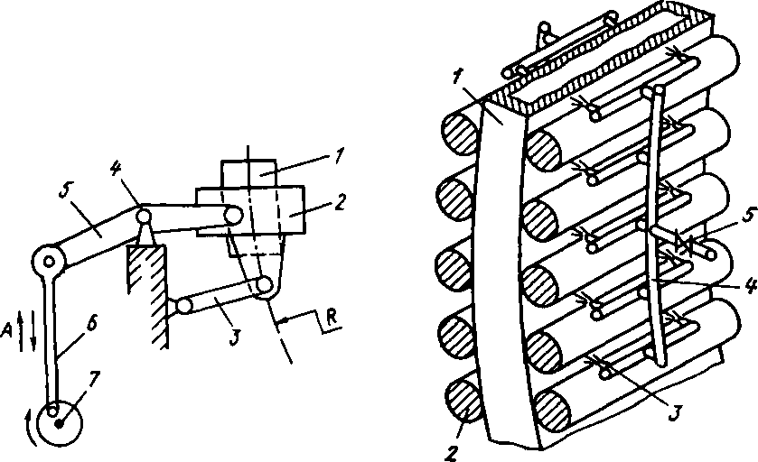
Рис 174 Механізм гойдання кристалізатора

1- Злиток, 2 - опорний ролик, 3 - форсунка, 4 - трубчастий колектор, 5 -
засувка
Рис 175 Секція вторинного охолодження криволінійної УБРС

Інтенсивність охолодження має зменшуватись у міру видалення зливка від кристалізатора. Для того, щоб забезпечити поступове зниження витрати води, зону вторинного охолодження ділять по довжині на кілька (до восьми) секцій, що об'єднують групу форсунок і мають самостійне підведення води. Регулювання витрати води по секціях залежно від швидкості розливу, температури поверхні зливка та іноді інших параметрів здійснюють автоматично відповідно до розроблених для цих випадків режимів. Зазвичай довжину секцій вторинного охолодження роблять рівною довжині роликових секцій УБРС.
Опорні пристрої системи вторинного охолодження призначені для запобігання деформації (випукування) тонкої затверділої кірки злитка під впливом тиску шарів, що лежать вище, рідкої сталі, що знаходиться в центральній, незатверділій частині зливка. У вертикальних УБРС і установках з вигином зливка (рис. 168 і 170 а) опорні пристрої виконують у вигляді системи обертових непривідних опорних роликів. На деяких вертикальних УБРС (рис. 168) у верхній частині зони вторинного охолодження замість опорних роликів встановлюють більш міцну систему поздовжніх чавунних брусів, по яких ковзає поверхню зливка, що рухається.
В УБРС з криволінійною віссю опорні пристрої є роликами, що утворюють роликову проводку, всередині якої рухається злиток.
Опорні пристрої виконують так, що відстань між рядами роликів та брусів можна змінювати; це дозволяє швидко перебудовувати УБРС при відливанні злитків різної товщини. В УБРС криволінійного типу нижній ряд роликів є базовим, а верхній можна переміщати
Тягнучі пристрої. У вертикальних УБРС цей пристрій мають нижче зони вторинного охолодження; воно являє собою одну-дві клітки, що тягнуть, кожна з яких включає закріплені в одній станині дві або три (рис. 168) пари валків, з'єднаних з приводом і притискаються до зливка за допомогою гідроциліндрів. В УБРС з вигином зливка є два тягнучі пристрої — клітка, що тягне, в кінці вертикальної ділянки установки і тягнуче-правильні ролики, що забезпечують випрямлення злитка і його подальше переміщення в горизонтальному напрямку (рис.170,а).
У слябових криволінійних та радіальних УБРС рух злитка забезпечують забезпечені приводом (привідні) ролики роликової проводки; остання зазвичай виконана з кількох секцій, що поєднують в одному каркасі від двох до семи пар роликів (див. рис. 169). При цьому верхня частина проводки (до 2,5-3,5 м від рівня металу в кристалізаторі) є непривідною, а далі слідує приводна частина проводки. У ній число приводних роликів у секціях збільшується в міру віддалення від кристалізатора, а на ділянці перекладу руху злитка в рух по горизонталі всі ролики роблять приводними. На деяких радіальних УБРС у місці розгинання зливка є правильнотягнуча машина, виділена в окремий блок частина приводної роликової проводки.
У сортових радіальних УБРС у більшості випадків роликові проводки є непривідними, а на ділянці розгинання зливка мають у своєму розпорядженні тягнуче-правильну машину, яка випрямляє і тягне злиток.
Необхідне зусилля притискання приводних роликів до злитка на різних УБРС забезпечують за допомогою гідроциліндрів або пружинно-гвинтовим пристроєм.
Затравка призначена для утворення тимчасового дна в кристалізаторі перед початком розливу і для витягування перших метрів зливка, що відливається. На вертикальних і горизонтальних УБРС затравка являє собою металеву штангу такого ж перерізу, що і зливок, що відливається. На криволінійних установках застосовують гнучкі (ланцюгові) затравки з шарнірно з'єднаних ланок; на формою радіальних УБРС як ланцюгові, так і жорсткі у вигляді дугоподібного бруса за перерізу однакового зі злитком. Затравки ланцюгового типу можуть бути з жорсткими ланками постійної товщини та ланками змінної товщини (надувні). У надувній затравці кожна ланка складається з корпусу та зсуву.ної кришки (пластини), між якими по всій довжині затравки прокладені гумовотканинні рукави; при подачі в рукави стисненого повітря кришки піднімаються і товщина ланок і затравки збільшується до необхідної величини, що визначається відстанню між роликами.
Затравка забезпечена головкою, в якій є поглиблення у вигляді "ластівчиного хвоста" або Г-подібної форми (рис. 176); переріз головки затравки відповідає перерізу зливка. Перед початком розливу затравку вводять в кристалізатор і її головка утворює тимчасове дно, а низ затравки знаходиться в валках, що тягнуть. Метал, що заливається в кристалізатор, застигає в поглибленні головки, забезпечуючи зчеплення затравки зі злитком. При включенні валків, що тягнуть, затравка починає рухатися вниз і тягне за собою злиток. Після виходу затравки з валків, що тягнуть, її відокремлюють від зливка.

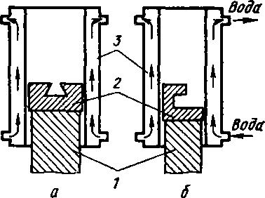
Рис. 176. Затравка в кристалізаторі перед початком розливу: а - з головкою, що має паз у вигляді хвоста ластівки; б - з Г-подібною головкою; 1 - затравка; 2 - головка затравки; 3 - кристалізатор

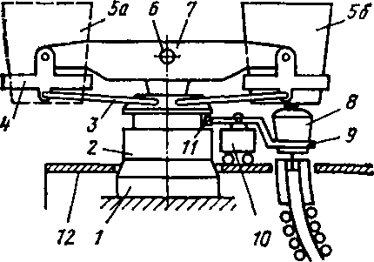
1- Опорна станина; 2 - поворотна платформа; 3 - тяга; 4 - підвіска; 5, а і 5, б - сталерозливний ківш; 6 - вісь кріплення консолі; 7 - консоль; 8 - проміжний ківш; 9 - несуча рама візка; 10 - візок; 11 - опорні ролики; 12 - робочий майданчик УБРС
Рис. 177. Повторний стенд УБРС
Пристрій для різання зливка на шматки певної довжини (заготівлі) є газорізання і рідше гідравлічні ножиці. Газорізка - це рухливий візок, з двома газокисневими різаками, які при різанні переміщуються поперек злитка, а сама газорізка при цьому рухається разом зі злитком, зчіпляючись з ним перед початком різання пневматичними захватами. Іноді синхронізацію переміщення газорізки зі злитком здійснюють електрорегулюючим пристроєм. Після закінчення різання газорізання повертається у вихідне положення, після чого цикл повторюється. Недоліком газового різання є втрати металу, що перетворюється на місці різання на окалину.
Устаткування для швидкої зміни ковшів. Сучасні УБРС обладнають поворотними та іноді пересувними стендами, які утримують під час розливання сталерозливний ківш над проміжним та забезпечують швидку заміну ковшів при розливанні методом "плавка на плавку". Поворотний стенд (рис. 177) має розташовувану на підставі поворотну платформу 2, на яку через вісь 6 спирається консоль 7. У підвісках 4 консолі можна встановити два ковша; вертикальне переміщення ковша досягають хитання консолі, при цьому тяга 3 забезпечує плоскопаралельний рух підвісок і ковшів. При розливанні методом "плавка на плавку" після спорожнення ковша 5б стенд повертають на 180°, встановлюючи тим самим другий ківш 5а над проміжним, і починають відразу подачу металу з другого ковша в проміжний. Розливання під час повороту стенду продовжується за рахунок витрачання металу, що був у проміжному ковші.
Для заміни проміжних ковшів у поєднанні з поворотними стендами застосовують візки, що переміщуються під стендом прямолінійним або кільцевим рейковим шляхом. Візок другого типу (див. рис. 177) має нижні приводні колеса і верхні непривідні 11, що спираються на основу поворотного стенда. Проміжний ківш встановлюють на несучій рамі 9 візка і для його заміни пересувають візок, подаючи на місце другий з новим проміжним ковшем; подачу металу в кристалізатор при цьому припиняють на 1-2 хв.

2. УБРС без ковзання зливка в кристалізаторі
Робота та влаштування УБРС цього типу, як зазначалося раніше, заснована на тому, що робоча поверхня кристалізатора переміщається разом із злитком у початковий момент його формування; це виключає їх взаємне ковзання і виникнення при цьому сил тертя між злитком та кристалізатором. Завдяки відсутності тертя ці УБРС дозволяють відливати зливки значно меншої товщини та при значно більших швидкостях, ніж традиційні УБРС із витягуванням зливка із кристалізатора.
Опробовано та впроваджуються або експлуатуються кілька різновидів УБРС цього типу: двовалкові; барабанні з обмежувальним роликом або без нього; одно- і двострічкові з суцільними або гусеничними стрічками (всі служать для виливки смуг і стрічок товщиною від 10-20 до часток міліметра) і барабанно-стрічкові або роторні (для виливки злитків з перетином, близьким до прямокутного завтовшки до 160 мм).
Спорудження та експлуатація таких УБРС обходиться значно дешевше, ніж традиційних зі ковзанням зливка у кристалізаторі; крім того, знижуються енерговитрати при подальшій прокатці, так як для прокатки тонких заготовок потрібні стани невеликої потужності.
Двохвалкові УБРС використовують для отримання плоских злитків (смужок, стрічок). У таких установках (рис. 178, а) рідкий метал з проміжного ковша подають зверху в зазор між двома паралельними валками (роликами), що обертаються назустріч один одному; в торцях валків розташовані поперечні пластини (плити), що обмежують ливарний простір з боків. Між валками утворюється (мал. 178, а) воронка, що звужується донизу, з рідкого металу; у верхній її частині на поверхні валків формується зовнішня скоринка злитка, яка в подальшому піддається обтиснення внаслідок зближення поверхонь валків, що обертаються. Таким чином, валки виконують роль кристалізатора і одночасно виробляють обтискання зливка. Після виходу з валків злиток за допомогою згинального пристрою 3 і системи роликів плавно переводять у горизонтальне положення.

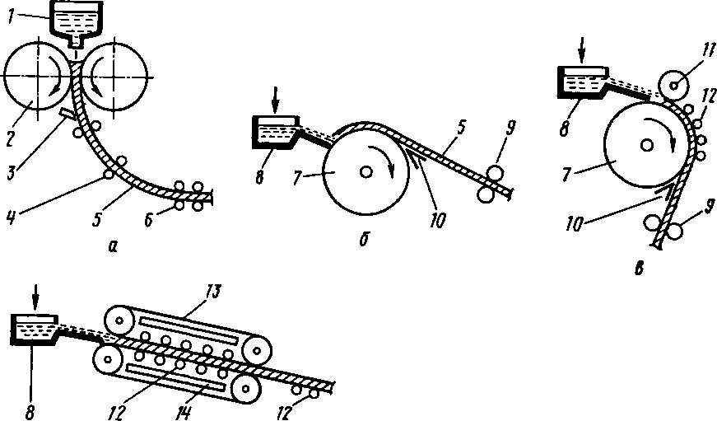
г
а - Двовалкова; б - барабанного типу без обмежувального ролика; в - барабанного типу з обмежувальним роликом; г - двострічкова; 1 - проміжний ківш; 2 - валок, що охолоджується; 3 - згинальний пристрій; 4 - напрямні ролики; 5 - злиток; 6 - випрямляючі ролики; 7 - барабан, що охолоджується; 8 - жолоб; 9 - тягаючі валки; 10 - знімаючий клин; 11 - обмежувальний ролик; 12 - опорні ролики; 13 - стрічка; 14 - охолоджувач стрічки
Рис. 178. УБРС без ковзання зливка в кристалізаторі:
Рідкий метал у зазор між валками необхідно подавати рівномірно по ширині зливка, що відливається; подачу металу ведуть відкритими струменями через жолоб або під рівень металу занурювальними склянками (плоські склянки з щілинним вихідним отвором або кількома круглими отворами).
На УБРС подібного типу з діаметром валків 1200 мм при товщині плоского зливка, що відливається, 1—5 мм швидкість його руху становить 20—100 м/хв; ширина зливка, що відливається, досягає 800 мм. Недоліком таких УБРС є малий час контакту скоринки зливка з валками і можливість утворення поверхневих тріщин при деформації тонкої оболонки, що формується, злитка.
У НРС барабанного типу служать для виливки смуг та стрічок. У цих установках рідкий метал подають на поверхню обертового навколо горизонтальної осі барабана, що охолоджується. Розроблено два різновиди таких УБРС: з обмежувальним роликом (рис. 178, в) та без нього (рис. 178, б). Барабан діаметром до 1м порожнистий, його робоча поверхня зі сталевого листа охолоджується водою зсередини, що забезпечує охолодження нижньої поверхні смуги, що відливається; верхню зовнішню поверхню смуги іноді охолоджують водою, що розпорошується форсунками, або потоком інертного газу.
Для збільшення протяжності зони контакту смуги з барабаном деякі УБРС крім обмежувального ролика мають опорні ролики 12 (рис. 178, в). Смуга, що відливається відокремлюється від барабана за допомогою знімає клина. Після відокремлення від барабана смуга потрапляє в тягнучі ролики і потім на моталку, що змотує смугу в рулон.
Рідкий метал подають як на висхідну, так і низхідну поверхню барабана, що обертається; при цьому має забезпечуватись його рівномірне надходження по всій ширині барабана. На установках без обмежувального ролика товщина стрічки, що відливається (смуги) визначається швидкістю обертання барабана і кількістю подається на поверхність барабана розплаву. При цьому для отримання постійної товщини стрічки необхідні стабільність властивостей розплаву (температура, рідина і ін.) і надійні системи автоматичного контролю та управління розливом. Більш перспективними вважаються установки з обмежувальним роликом, у яких сталість товщини і гладка поверхня стрічки забезпечуються за рахунок впливу цього ролика. Товщина смуг, що відливаються і стрічок становить від 20 до часток міліметра, ширина досягає 1000 мм, швидкість розливання 10-60 м / хв і більше.
Стрічкові УБРС, машини для виливки тонких смуг, можуть бути одно-і двострічковими. Двострічкова установка (рис. 178, г) має дві наявні похило паралельні нескінченні стрічки, що рухаються з однаковою швидкістю. Стрічки можуть бути гусеничними або суцільними із сталі. З внутрішньої сторони стрічки охолоджуються водою; притискання стрічки до смуги, що відливається, забезпечують опорні ролики 12. Поздовжнє розширення стрічки внаслідок її нагріву компенсують натягуючими роликами.
Метал у зазор між стрічками подають через жолоб, або плоскими занурювальними склянками.
На одній із подібних установок із суцільними стрічками (установка "Хезелетт" у США) відливають смуги завтовшки 20-80 мм при швидкості розливу від 4-6 до 15 м/хв.
Роторні або барабанно-стрічкові УБРС застосовують, як правило, для виливки злитків трапецієподібного (близького до прямокутного) перерізу. Одна з таких УБРС, що входить до складу ливарно-прокатного агрегату, показана на рис. 179. Рідкий метал надходить з проміжного ковша зверху в зазор між обертовим ливарним колесом і стрічкою, що рухається. Ливарне колесо 7 діаметром 3 м зі сталі має закріплений на обід мідний водоохолоджуваний канал, що має форму трапеції, що розширюється догори, що полегшує вихід зливка з каналу в процесі розливання (розміри перерізу каналу 160x130x128 мм). Нескінченна сталева стрічка товщиною 1,6 мм притискається до обода колеса двома валками 4, а третій приводний валок 3 забезпечує її натяг і безперервний рух. Стрічка, що рухається, притискається до обода колеса, утворюючи кристалізатор довжиною 1,8 м, в якому відсутня ковзання зливка. У зоні контакту з колесом стрічку зовні охолоджують. У нижній частині колеса злиток виводять з трапецієподібного каналу і плавно розгинають за допомогою водоохолоджуваного клина і ряду роликів, після чого він надходить у кліть, що тягне. Швидкість розливання (швидкість руху зливка) на таких УБРС досягає 4-6 м/хв.

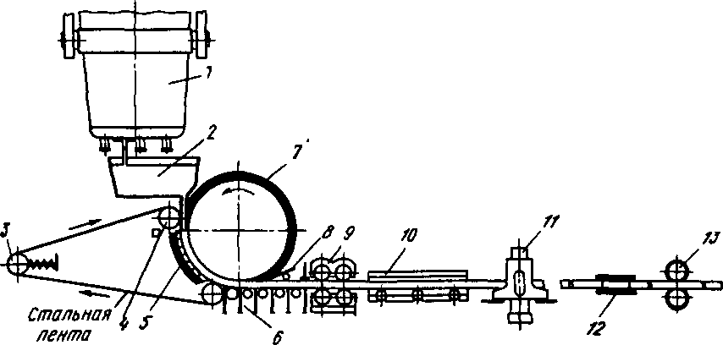
1 - Сталевиливальний ківш; 2 - проміжний ківш; 3 - приводний валок; 4 - притискні валки; 5 - охолодження стрічки; 6 - напрямні ролики; 7 - ливарне колесо; 8 - клин, що знімає; 9 - тягнучі ролики; 10 - піч для вирівнювання температури злитка; 11 - ножиці; 12 - вертикальна прокатна кліть, 13 - горизонтальна прокатна кліть
Рис. 179. Ливарно-прокатний агрегат із роторною УБРС

3. Ливарно-прокатні агрегати
Поєднання безперервного розливання з прокаткою, тобто прокатка гарячого зливка після виходу з УБРС дозволяє виключити операцію нагріву металу перед прокаткою і тим самим помітно знизити рівень енерговитрат. Тому протягом багатьох років ведуться роботи зі створення ливарно-прокатних агрегатів (ЛПА), що поєднують УБРС та прокатний стан. Основна труднощі при цьому пов'язана з тим, що швидкість руху злитка на високопродуктивних УБРС зі ковзанням злитка в кристалізаторі в кілька разів нижче швидкості руху заготовки, що прокатується, на прокатних станах. Поєднання УБРС з прокатним станом полегшується при розливанні сталі на початківців застосовуватися в останні роки установках без ковзання зливка в кристалізаторі, що забезпечують значно більші швидкості розливання, ніж традиційні УБРС.
Створені на цей час ЛПА зазвичай передбачають різання зливка, що відливається, на окремі заготовки, які без охолодження передаються на прокатний стан і прокочуються з необхідною на цьому стані швидкістю. Прикладом може бути ЛПА фірми " Ньюкор" , США. Сталь, що виплавляється в електродугових печах, надходить у 125-т ковші на УБРС з вигином злитка, що має радіус кривизни Зм і відливає тонкі сляби (товщина 40—50, ширина 900—1350 мм) зі швидкістю 2—6 м/хв. Після розгинання та переведення зливка на УБРС у горизонтальне положення його розрізають на шматки завдовжки 42,7 м; далі вони проходять через тунельну роликову піч довжиною ~164 м, у якій відбувається вирівнювання температури слябу. Потім сляб надходить у чотириклітинний безперервний широкосмуговий стан і прокочується до товщини менше 2,5 мм при швидкості виходу смуги з нього 460-520 м/хв. Після проходження ділянки охолодження смуга надходить на моталку та змотується у рулон.
За наявності у складі ЛПА однієї УБРС завантаження прокатного табору становить 40 %, після встановлення другої УБРС вона зростає до 80—85 %.
Схема ще одного ЛПА, розробленого у Японії, показано на рис. 179. Агрегат включає роторну УБРС (вона описана вище), на якій відливають зливки трапецієподібного перерізу з розмірами 160×130×128 мм. Після виходу з роликів, що тягнуть, 9 УБРС злиток проходить через піч 10 для вирівнювання температури і ножиці 11. Далі заготовка надходить у вертикальну і горизонтальну обтискні кліті, в яких з трапецієподібної формується квадратна заготовка перетином 120x120 мм.
На заводі "Електросталь" створений і експлуатується ЛПА без різання заготовки, що відливається, на мірні довжини перед прокаткою. На ЛПА отримують катанку діаметром 8 мм з хромоалюмінієвого сплаву, що виплавляється в 1 індукційної печі. З розливного ковша через проміжний метал потрапляє в кристалізатор, після якого злиток проходить пристрій, що тягне, і опорні ролики, два індуктори для підігріву, що подають валки, планетарний стан, леткі ножиці, чистові кліті. Криволинійна УБРС з базовим радіусом 3 м видає злиток з розмірами поперечного перерізу 60-80 мм при швидкості розливання 07-35 м / хв. Швидкість виходу катанки із прокатного стану – близько 1,7 м/с.

3 ТЕХНОЛОГІЯ РОЗЛИВКИ ТА ЯКІСТЬ ЗЛИТКУ

Нижче наведені дані характеризують роботу найбільш поширених і застосовуваних протягом багатьох років УБРС з витягуванням зливка з кристалізатора.
Сталь, що виплавляється для розливання на УБРС, у зв'язку з додатковим охолодженням металу в проміжному ковші повинна мати температуру на 30—60 °С вище, ніж при розливанні у виливниці.
Конкретніше цю величину визначають з урахуванням наступного: для зменшення величини осьової пористості, ступеня осьової ліквації, ураженості зливка тріщинами, розмірів зони стовпчастих кристалів зі зниженою міцністю та пластичністю, а також з метою зменшення розмивання вогнетривів (стопорів, склянок) перегрів металу над температурою ліквідус має бути мінімальним; на слябових УБРС величина цього перегріву має становити 10—20, але в сортових 10—50 °С.
З метою зниження ураженості зливка тріщинами сталь повинна містити менше 0,02 % сірки. З тим, щоб досягалася стабільність складу і властивостей металу по всій довжині зливка, необхідно забезпечити сталість складу і температури у всьому обсязі рідкого металу в сталерозливному ковші; в нових цехах цього досягають за рахунок продувки в ковші аргоном, що проводиться перед розливом на УБРС, і іноді іншими способами позапічної обробки, що забезпечують перемішування металу в ковші.
Після закінчення розливу попередньої плавки (або серії плавок при розливанні методом "плавка на плавку") УБРС готують до наступного розливання.
У цю підготовку входять такі операції: виведення з машини кінця зливка, що відливається; перевірка стінок кристалізатора та його положення щодо осі УБРС; перевірка форсунок вторинного охолодження та відстані між роликами та брусами зони вторинного охолодження та пристроїв, що тягнуть, огляд іншого обладнання; введення затравки в кристалізатор і закладання зазору між головкою затравки і кристалізатором (азбестом); покриття внутрішньої поверхні стінок кристалізатора тонким шаром мастила (солідолом, парафіновим, графітовим мастилом).
Перед початком розливу встановлюють у задане положення над кристалізатором проміжний ківш з нагрітим до 1000-1200 °С футеруванням. Відкриваючи шиберний затвор сталерозливного ковша, починають подачу металу в проміжний ківш, наповнюючи його на висоту 0,7-1,2 м (залежно від його місткості та висоти), відкривають подачу води на кристалізатор та вторинне охолодження. Після наповнення проміжного ковша більш ніж наполовину на дзеркало металу в ньому засипають захисну шлакову теплоізолюючу суміш.
При наповненні проміжного ковша металом приблизно одну третину по висоті відкривають стопор і починають заповнення кристалізатора; після підйому рівня металу в кристалізаторі вище вихідних отворів занурювальної склянки кристалізатор засипають порціями шлакоутворюючу суміш.
Тривалість заповнення кристалізатора до початку витягування зливка повинна забезпечити утворення досить товстої кірки затверділого металу та її міцне зчеплення із затравкою; для злитків середнього та великого перерізів цей час становить 0,8-1,5 хв.
Після закінчення заданого часу при неповністю заповненому кристалізаторі включають механізм витягування зливка; одночасно автоматично вмикається механізм гойдання кристалізатора. Витягування починають зі швидкістю 0,1-0,2 м / хв, далі протягом 1-2 хв швидкість витягування зливка підвищують до заданого значення; надалі її намагаються підтримувати постійної, щоб уникнути утворення дефектів у злитку. Швидкість розливу підбирають дослідним шляхом, враховуючи, що при її збільшенні зростає продуктивність установки, але зменшується товщина кірки зливка на виході з кристалізатора і можливий прорив з аварійною зупинкою розливу; збільшується також осьова пористість та ураженість зливка тріщинами. Швидкість розливу залежить від перерізу злитка, марки сталі, що розливається, стану обладнання УБРС, зазвичай знижуючись при збільшенні перерізу злитка і ступеня легірованості сталі. Зазвичай для злитків товщиною понад 150 мм швидкість розливу знаходиться в межах 0,4-2,5 м/хв, для дрібніших злитків - 4-8м/хв.

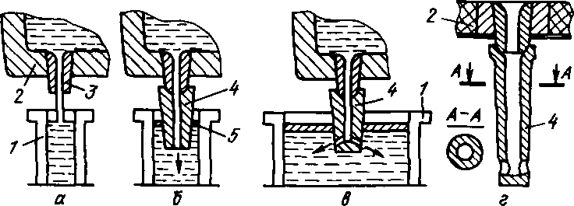

а - подача металу відкритим струменем; б - подача затопленим вертикальним струменем; в - подача затопленими струменями (похилими, горизонтальними); 1 - кристалізатор; 2 - проміжний ківш; 3 - склянка; 4 - складова склянка для подачі металу "під рівень"; 5 - захисний шар шлаку
Рис. 180. Способи подачі металу в кристалізатор (а, б, в) та занурювальної складової склянку (г)
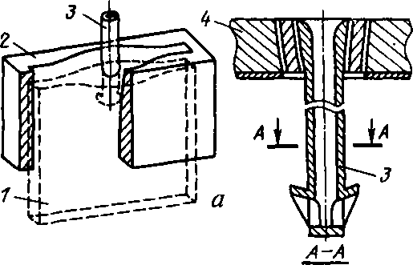
- Злиток; 2 - кристалізатор; 3 — плоска (овальна) занурювальна склянка;
- 4 - футерування проміжного ковша
Рис. 181. Підведення металу призначений для виливки тонких слябів кристалізатор з лійкоподібним розширенням вгорі (а) і занурювальної подовжену склянку (б)

Метал з проміжного ковша в кристалізатор можна подавати відкритим струменем (рис. 180, а) або затопленим струменем (рис. 180, б, в і рис. 181, а) за допомогою занурювальних складових або подовжених склянок. Низ таких склянок із вихідними отворами занурений у метал у кристалізаторі на глибину 50-100 мм. На більшості УБРС застосовують занурювальні склянки; подачу відкритим струменем використовують в основному на сортових УБРС з малим поперечним перерізом зливків, що відливаються, коли склянка не вміщається в порожнини кристалізатора. Підведення металу вертикальним затопленим струменем (рис. 180 б) застосовують на сортових УБРС при виливку злитків, близьких по перерізу до квадрата або кругу, а на слябових УБРС при відливанні плоских злитків застосовують занурювальні склянки з бічними отворами (рис. 180, 4 і рис . можуть бути спрямовані вгору, вниз та горизонтально. Розливання через занурювальні склянки запобігає окисленню та розбризкуванню струменя металу та зменшує його охолодження; занурювальні склянки з бічними отворами забезпечують подачу гарячого металу в більш холодні зони біля кутів плоского зливка і виключають розмивання струменем твердіння кірки в центрі злитка, що сприяє отриманню рівномірного фронту кристалізації і помітно знижує кількість поздовжніх поверхневих тріщин.
При розливанні без подачі в кристалізатор шлакових сумішей на його стінки подають мастило, яке зменшує тертя злитка об стінки, сприяючи запобіганню зависання та розривів кірки зливка. Як мастило часто використовують парафін і ріпакова олія, витрата парафіну становить 0,3-1,0 кг/т сталі. При згорянні мастила створюється відновлювальна атмосфера, що зменшує окиснення поверхні металу; для захисту від окислення в кристалізаторі та навколо струменя створюють захисну атмосферу шляхом подачі аргону, природного газу, пропану.
При розливанні через занурювальні склянки поверхню металу в кристалізаторі захищають від охолодження, окислення та можливого утворення заворотів окисленої кірки шлаковими покриттями. В кристалізатор вводять шлакові суміші, які, стикаючись з рідким металом, розплавляються, утворюючи рідкий шар шлаку. Склад сумішей відрізняється різноманітністю, в них можуть входити CaO, SiO2, Аl2O3, MgO з добавкою складових, що флюсують, знижують температуру плавлення і в'язкість шлаку - плавикового шпату (CaF2); силікатної брили (Na2O та SiO2); фтористого натрію (NaF); кріоліту (Na3AlF6); борного ангідриду (В2О3); нефеліну, що вносить Na2O і К2O; цементу та ін. Для підвищення теплоізолюючих властивостей та зменшення прилипання до стінок кристалізатора в ці суміші вводять від 3 до 30% аморфного графіту. Суміші повинні бути легкоплавкими з температурою плавлення 1050-1300 °С. Іноді застосовують екзотермічні суміші, при згорянні яких формується рідкий шлак.
При розливанні зі шлаковим покриттям мастило в кристалізатор не подають; роль мастила виконує тонкий шар шлаку, що налипає на стінки кристалізатора.
Для запобігання зависанню та розривам кірки зливка внаслідок її тертя об стінки кристалізатора останньому, як уже вказувалося, повідомляють зворотно-поступальний рух. При сумісному русі вниз тертя відсутнє і кірка зміцнюється, при підйомі кристалізатора стають доступними для змащення ті ділянки стінок, які потім залиті рідким металом. Амплітуда гойдання різних УБРС перебуває у межах 3—20 мм, частота від 20 до 200—300 циклів на хв.
При подачі металу в кристалізатор не можна допускати перерв струменя і різкої зміни кількості металу, що подається. Перерва струменя веде до утворення спаїв (поясів) на злитку. Зміна витрати металу викликає коливання рівня металу в кристалізаторі та появу ужимін на поверхні зливка. Постійність рівня металу в кристалізаторі на більшості УБРС забезпечують, регулюючи подачу металу з проміжного ковша за допомогою стопора, а при використанні проміжних ковшів зі склянками-дозаторами без стопорів шляхом зміни швидкості витягування зливка з кристалізатора.
Важливим чинником технології розливу є режим вторинного охолодження. Оптимальна витрата води та розподіл її подачі по довжині та периметру зливка визначають розрахунковим та дослідним шляхом; вони залежать від властивостей сталі, що розливається (схильності до утворення тріщин), швидкості розливання, форми і розмірів поперечного перерізу зливка. При надмірній інтенсивності вторинного охолодження через переохолодження поверхні зливка і термічних напруг, що виникають при цьому, в злитку виникають внутрішні і сітчасті поверхневі тріщини. При занадто малій інтенсивності охолодження недостатньо міцна гаряча кірка зливка може деформуватися (роздуття зливка). У цілому нині має забезпечуватися плавне зниження температури поверхні зливка те щоб наприкінці затвердіння вона була нижче 800—900 °C.
Зазвичай інтенсивність охолодження знижується в міру віддалення від кристалізатора, крім того, її автоматично регулюють в залежності від швидкості розливу, підвищуючи при збільшенні швидкості і навпаки. При водяному форсуночному охолодженні питома витрата води на вторинне охолодження при розливанні спокійної сталі становить 04-14 л на 1 кг сталі; при водоповітряному - нижче (до півтора раза і більше).
З метою підвищення якості металу організацію та технологію розливання безперервно вдосконалюють. З урахуванням багаторічного досвіду в даний час визнано обов'язковим перед безперервним розливом усереднювати склад і температуру металу в сталерозливному ковші для забезпечення сталості складу і властивостей сталі по всій довжині зливка, що відливається; обов'язково також отримання в ковші строго заданої температури металу, що забезпечує його мінімальний перегрів над точкою плавлення при надходженні кристалізатор, що необхідно для зменшення осьової пористості і ліквації в злитку та його ураженості тріщинами. Ці завдання вирішуються в процесі позапічної обробки рідкої сталі в ковші, для проведення якої в нових сучасних цехах передбачають установки доведення сталі в ковші (УДСК), агрегати комплексної обробки сталі (АКОС), а в старих цехах споруджують установки продувки металу аргоном в ковші. На цих установках поряд з вирішенням інших завдань забезпечується за рахунок перемішування аргоном (іноді за рахунок перемішування при вакуумуванні) вирівнювання складу та температури металу по всьому об'єму ковша та отримання заданої температури з точністю до ± 5 °С.
Все ширше практикують повний захист рідкої сталі від вторинного окислення на ділянці сталерозливний ківш - кристалізатор. З сталерозливного ковша в проміжний метал подають через вогнетривку трубу, верх якої стикується з шиберним затвором сталерозливного ковша, а низ занурений в метал у проміжному ковші; найчастіше в стик між трубою і шиберним затвором з метою запобігання підсмоктування повітря в трубу подають аргон. Інший спосіб захисту струменя полягає в тому, що із закріпленого на шиберному затворі кільцевого колектора подають аргон зі швидкістю ~ 30 м/с, створюючи цим навколо струменя металу суцільну кільцеву оболонку з аргону; витрата аргону дорівнює ~0,02 м3/с. У проміжному ковші метал ізолюють від атмосфери, засипаючи на його поверхню захисну шлакову суміш і подаючи під кришку проміжного ковша азот або аргон. Ізоляцію струменя подається в кристалізатор металу забезпечують за допомогою занурювальних склянок; їх роблять із кварцу, корундографіту та інших вогнетривів.
На багатьох зарубіжних УБРС зливок, що відливається, піддають невеликому обтиску (на 3—4 мм при товщині зливка 200— 300 мм) на ділянці, де закінчується затвердіння; таке обтиснення суттєво зменшує пористість та ліквацію в осьовій зоні зливка та кількість осьових тріщин.
Для підвищення якості зливка застосовують електромагнітне перемішування (ЕМП) рідкої фази зливка, що твердне. Спеціальні індуктори для ЕМП встановлюють на різних висотах ділянках зони вторинного охолодження (між опорними роликами або зовні роликів) і іноді біля стінок кристалізатора. Індуктори, що живляються струмом частотою від 1 до 50-60 Гц, створюють магнітне поле, що біжить, що індукує в рідкій сталі вихрові струми. Створюють циркуляцію як у горизонтальній площині (обертання потоків навколо осі злитка), так і у вертикальній (вздовж осі злитка).
Як показав досвід, перемішування у зоні вторинного охолодження перешкоджає зростанню стовпчастих кристалів, забезпечуючи істотне збільшення зони рівноосних кристалів у середині зливка, тобто. викликає підвищення рівномірності та подрібнення структури. Зменшується також кількість усадкових дефектів в осьовій частині зливка. Оскільки перемішування вирівнює склад металу, що кристалізується, при ЕМП помітно зменшується зональна осьова ліквація, особливо в злитках квадратного і близького до нього перерізів.
Електромагнітне перемішування в кристалізаторі часто застосовують для покращення чистоти поверхні зливка. При цьому створюють або потоки навколо осі злитка або потоки, спрямовані на поверхні металу від стінок кристалізатора до осі злитка; це запобігає затягуванню шлакових частинок між стінками кристалізатора і металом, що твердне. Поверхня зливка виходить чистою від шлакових включень.
Розроблено та застосовується багато різновидів пристроїв для контролю рівня металу в кристалізаторі та проміжному ковші та автоматичної підтримки сталості цього рівня, що дозволяє уникнути утворення низки дефектів у злитку. Розробляються нові склади шлакових сумішей для захисту поверхні металу в кристалізаторі з метою їх здешевлення і поліпшення технологічних властивостей (здатність виконувати роль мастила і поглинати неметалеві включення, що спливають зі злитка, підвищення захисних властивостей, зниження температури плавлення та ін.). Застосовують пристрої для дозування подачі сумішей кристалізатор.
Розроблено пристрої для контролю сил тертя між зливком та кристалізатором. Сигнал посилення тертя свідчить про погіршення мастила стінок кристалізатора, тобто. про погіршення властивостей захисного шлакового шару та про можливе зависання та розрив кірки зливка. Постійно вдосконалюють та оптимізують вторинне охолодження УБРС. При цьому з метою запобігання утворенню тріщин та інших дефектів домагаються плавного зниження температури поверхні зливка по його довжині до необхідного для даної марки сталі рівня в кінці затвердіння (800-900 ° С) при забезпеченні однакової температури по периметру злитка; для цього використовують математичне моделювання процесу затвердіння безперервного зливка на ЕОМ, удосконалюють конструкцію та розташування форсунок, впроваджують замість водяного м'якше водоповітряне охолодження та ін.
На багатьох слябових УБРС за кордоном освоєно роботу зі зміною ширини зливка, що відливається, по ходу розливання; для цієї мети застосовують кристалізатори, обладнані пристроями для переміщення вузьких стінок у процесі розливання при керуванні цим рухом за допомогою ЕОМ. Застосовуються пристрої для контролю та регулювання зазору між опорними та тягнутими роликами по ходу розливу з метою запобігання утворенню внутрішніх тріщин у зливці.
Якість зливка
Кристалічна структура безперервнолитого зливка схожа зі структурою злитків, отриманих розливом у виливниці - зовнішня кірка з дрібних неорієнтованих кристалів (її товщина 10-20 мм), далі стовпчасті кристали і в осьовій частині злитка по-різному орієнтовані рівноосні кристали; в злитках дрібного перерізу зона стовпчастих кристалів може тягтися до центру злитка. Доцільно зменшення зони стовпчастих кристалів, що володіє зниженою міцністю та пластичністю та розширення центральної зони рівновісних кристалів; це досягається при зниженні температури металу, що розливається, електромагнітному перемішуванні рідкої фази зливка і при зниженні інтенсивності вторинного охолодження.
Безперервний злиток завдяки малій товщині та швидкому внаслідок цього затвердіння відрізняється меншим розвитком хімічної неоднорідності, більш рівномірним розподілом неметалевих включень. Від злитків, що розливаються у виливниці, він відрізняється також більш чистою та гладкою поверхнею.
Нижче перераховані основні дефекти злитків, які отримують безперервне розливання. Сильно розвинена в них осьова пористість, що пояснюється наявністю в злитку, що кристалізується, дуже глибокої і вузької лунки рідкого металу. Утворення в ній "мосту" кристалів, що зрослися, може призвести до появи великих по протяжності зон, в яких метал кристалізується без доступу рідкої сталі зверху, і, отже, до появи порожнин. Особливо сильно осьова пористість проявляється у квадратних та круглих зливках; в плоских злитках вона розвинена слабше, тому що усадка металу тут розосереджена по поздовжній осі поперечного перерізу злитка. Осьова пористість помітно посилюється зі збільшенням перегріву металу і підвищеної швидкості розливу, іноді переходячи в осьові усадкові порожнечі. Помітно виражена в безперервних зливках осьова ліквація, причому по довжині зливка розташовуються окремі ділянки збільшеної ликвации; це пояснюється тим, що ліквідуючі домішки скупчуються в порожнинах під зрощеними кристалами осьової частини зливка.
У злитках криволінійних і особливо горизонтальних УБРС спостерігається деяка несиметричність структури та розподілу складових сталі, оскільки зона затвердіння останніх порцій металу, а отже, і усадкова пористість, і скупчення домішок, що ліквідують, зміщені до верхньої грані злитка; у верхній грані спостерігається також підвищений вміст неметалевих включень внаслідок їхнього спливання.
Іноді спостерігається спотворення форми злитка. Для злитків квадратного перерізу характерна ромбічність - спотворення профілю злитка в кристалізаторі, коли квадратний переріз деформується в ромбічний. Причини: перекіс зливка в кристалізаторі під впливом неспіввісно розташованих з ним опорних роликів, нерівномірне охолодження різних граней злитка в кристалізаторі. Роздуття злитка (опуклість його поперечного перерізу) виникає під впливом феростатичного тиску стовпа рідкої сталі в злитку; виникненню дефекту сприяють підвищені швидкість розливання і температура металу, що зменшує товщину кірки, що затверділа; недостатня інтенсивність вторинного охолодження; відхилення у налаштуванні опорних роликів; збільшена відстань між опорними роликами.
Поширеним дефектом є тріщини - поверхневі та внутрішні. Поздовжні поверхневі тріщини на гранях злитка мають довжину до 1-1,5 м і більше та глибину до 10-15 мм. Ці тріщини (рис. 182, 5) є результатом усадкової напруги і утворюються при нерівномірному приляганні кірки, що формується, до стінок кристалізатора в місцях зменшеної її товщини, які виникають через зниження тепловідведення там, де кірка відходить від стінок (наприклад, в результат^ її деформації або короблення стінок кристал. Місцеве зменшення товщини кірки та утворення тріщин може також відбуватися внаслідок розмивання кірки струменем металу, особливо при його подачі в кристалізатор вертикальним струменем. Імовірність виникнення поздовжніх тріщин підвищується при перегріві сталі та збільшенні швидкості розливу, зі збільшенням вмісту сірки в металі та зниженні величини відношення [Мп]/[8], зі збільшенням ширини плоского зливка і за змістом вуглецю в нелегованих сталях не більше 0,18—0,25 %. Діючим засобом боротьби з цим дефектом є розливання із захисним шлаковим покриттям, оскільки тонкий шлаковий прошарок, що утворюється між кіркою і стінками кристалізатора, істотно знижує нерівномірність тепловідведення.

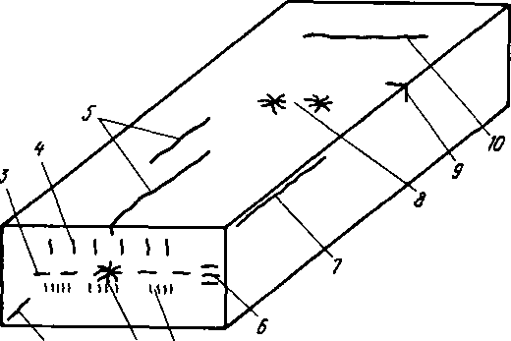
1 - Центральна тріщина; 2 - діагональні тріщини; 3 - осьові; 4 - внутрішні тріщини перпендикулярні широким граням злитка; 5 - поздовжні поверхневі тріщини на гранях злитка; 6 - тріщини, перпендикулярні вузьким граням злитка; 7 - поздовжні тріщини по ребрах (кутах); 8 - павукоподібні сітчасті тріщини, 9 - поперечні тріщини в кутах злитка; 10 - поперечні поверхневі тріщини (надриви кірки)
Рис. 182 Основні види тріщин у витягуваному з кристалізатора УНРС злитку:
Поздовжні тріщини по ребрах рис. 182, 7 утворюються в квадратних зливках при спотворенні профілю в кристалізаторі (ромбічність, див вище). У слябах такі тріщини виникають на відстані ~ 350 мм від рівня металу в кристалізаторі у разі відходу кірки злитка від вузької стінки кристалізатора внаслідок її зношування або зміни кута її нахилу (неправильне встановлення кристалізатора).
Поперечні поверхневі тріщини 10 (надриви кірки) виникають у кристалізаторі внаслідок посиленого тертя при недостатньому змащуванні стінок та внаслідок зависання кірки за наявності на стінках кристалізатора подряпин, вм'ятин. Такі тріщини можуть виникати при згинанні або випрямленні злитка на УБРС з криволінійною віссю. Поперечні тріщини в кутах злитка 9 можуть утворюватися в результаті занадто інтенсивного вторинного охолодження.
Павукоподібні та сітчасті тріщини (8, рис. 182) схожі, кожна тріщина поширюється з центру в кількох напрямах. Павукоподібні тріщини виникають у кристалізаторі при нерівномірному приляганні кірки до стінок у місцях щільного прилягання, тобто. у ділянках найсильнішого охолодження. Ураженість цими тріщинами знижується при розливанні зі шлаковим покриттям в кристалізаторі, так як шлаковий прошарок запобігає безпосередньому контакту стінок з кіркою, зменшуючи нерівномірність її охолодження. Сітчасті тріщини утворюються в зоні вторинного охолодження при температурах 700-900 °С внаслідок чергування нагрівань і охолоджень поверхні злитка (охолодження у форсунок і розігрів за рахунок внутрішнього тепла злитка під час його руху між форсунками). Кількість цих тріщин сильно знижується при переході від водяного до м'якшого водоповітряного вторинного охолодження.
Різноманітні (рис. 182) внутрішні тріщини утворюються в результаті спільного впливу термічних напруг в охолоджуваному злитку і механічних зусиль від опорних, тягнучих і згинальних роликів. Поширені внутрішні тріщини, перпендикулярні широким граням злитка (4, рис. 182); основною причиною їх виникнення вважають механічний вплив роликів на скоринку зливка, що твердіє, і засобом боротьби з ними - правильне налаштування роликової проводки і збереження сталості відстані між роликами. Такі тріщини можуть виникати через термічні напруги при нерівномірному вторинному охолодженні (наприклад, при розігріві поверхні після інтенсивного охолодження).
Гніздоподібні тріщини 4а - Скупчення дрібних, схожих з тріщинами типу 4 і що знаходяться ближче за них до центру злитка утворюються при розгинанні злитка з рідкою серцевиною.
Осьові тріщини 3 у слябах розташовуються з їхньої великої осі у зоні змикання фронтів кристалізації. Вважають, що ці тріщини утворюються в результаті усадки сталі, якщо вона не компенсується зусиллям, що стискають опорних роликів; особливо вони виявляються при витріщенні широких граней злитка, коли стискаючі зусилля явно недостатні. У злитках квадратного перерізу, де усадка сконцентрована в центрі злитка, форма осьових тріщин інша (рис. 182, 1).
Тріщини 6, перпендикулярні вузьким граням і розташовані поблизу них, виникають при витріщенні широких граней зливка, тобто. при недостатній підтримці оболонки зливка опорними пристроями. Діагональні тріщини 2 на стику кристалів, що ростуть від двох суміжних граней, зустрічаються переважно в злитках квадратного перерізу при спотворенні профілю (ромбічності, вище) в тупих кутах.
Газові бульбашки у кірковому шарі злитка виникають при недостатньо розкисленому металі, високому вмісті в ньому водню, підвищеному вмісті вологи в захисній шлаковій суміші, що вводиться в кристалізатор. Ряд поверхневих дефектів зливка пов'язаний із незадовільною організацією розливання. Шлакові включення на поверхні виникають при заливанні рідким металом частинок шлаку, що прилипають до стінок кристалізатора, або розмитих вогнетривів. У жиміни (поперечні заглиблення на поверхні зливка) виникають в результаті різкої зміни напору струменя і коливань рівня металу в кристалізаторі, при місцевому розмиванні кірки струменем металу та в ділянках нещільного прилягання кірки до стінок кристалізатора.

